ANEXO OFERTA ECONÓMICA
COMPRA ÁGIL

ADQUISICIÓN DE INSUMOS P/FONOAUDIOLOGIA

El proveedor deberá consignar en el presente anexo los precios ofertados para los siguientes insumos:

DETALLE DE INSUMO |  | CANTIDAD | VALOR NETO UNITARIO | VALOR NETO TOTAL
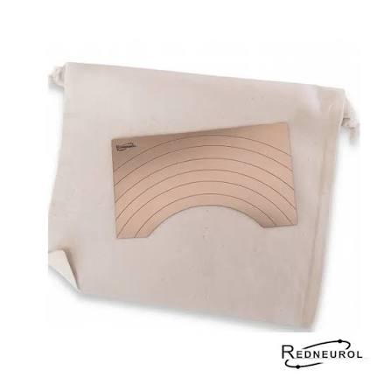  ESPEJO DE GLATZEL  PLACA DE ACERO QUIRURGICO QUE CONTIENE GRABADAS 6 LINEAS SEMICIRCULARES, COLOCADAS A 1 CM DE DISTANCIA ENTRE LAS MISMAS.  BORDES LIMADOS A MANO CON FUNDA PROTECTORA.  DIMENSIONES DE 14.2 X 8.4 CM |  | 1
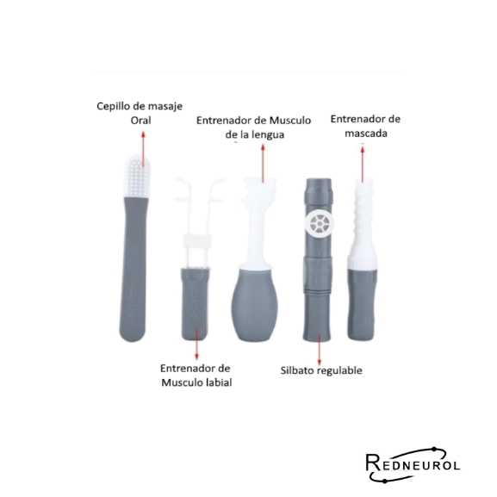  SET DE HERRAMIENTAS ORAL 5 PZS  HECHO DE SILICONA ESTERIL DE ALTA CALIDAD, NO TOXICA Y SEGURA.  CONTIENE 5 HERRAMIENTAS DIFERENTES.  SE PUEDE DESMONTAR Y LIMPIAR.  CONTIENE:  1 CEPILLO DE MASAJE ORAL  1 ENTRENADOR DE MUSCULO DE LA LENGUA  1 ENTRENADOR DE MASCADA  1 ENTRENADOR DE MUSCULO LABIAL  1 SILBATO AJUSTABLE |  | 1
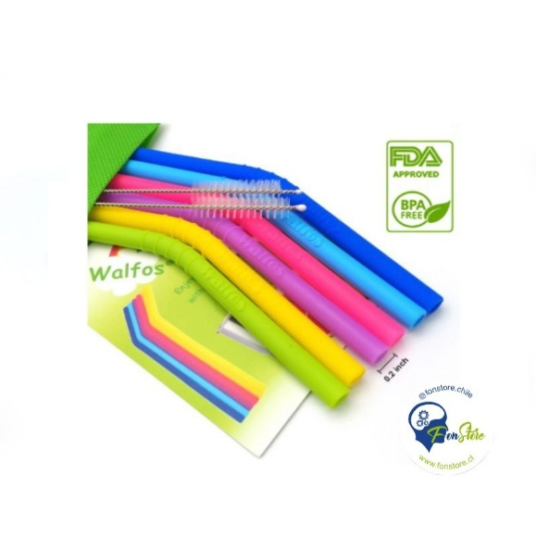  SET DE BOMBILLAS DE SILICONA REUTILIZABLE WALFOS  INCLUYE:  6 BOMBILLA DE SILICONA FLEXIBLE  2 CEPILLO DE LIMPIEZA  DIMENSION: 10 PULGADAS DE LARGO (25 CM APROX) Y 0.20 PULGADAS DE DIAMETRO INTERIOR.  MATERIAL SILICONA PREMIUM APTA PARA LIQUIDOS FRIOS O CALIENTES (CERTIFRICADA POR FDA) SIN BPA,SIN PLOMO, SIN FLALATOS, SEGURA PARA NIÑOS. |  | 1
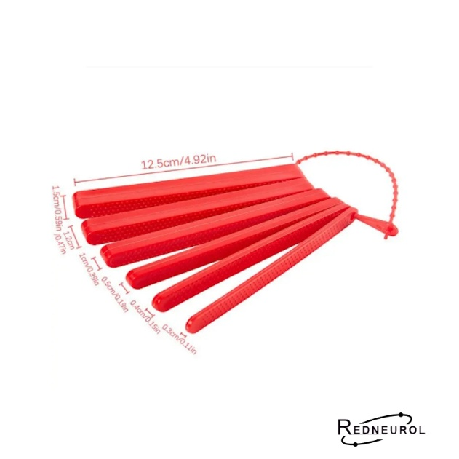  CLASIFICADOR DE MORDIDA 6 BLOQUES  INCLUYE 1 JUEGO DE SEIS BLOQUES PARA MORDER.  REUTILIZABLE, DURADERO Y FACIL DE LIMPIAR.  SUPERFICIE DURA Y TEXTURIZADA.  CALIDAD ALIMENTARIA,NO TOXICO,LIBRE DE BPA,PLOMO,CADMIO,FTALATOS, PVC Y LATEX.  TAMAÑO DE 2.54 CM. |  | 1
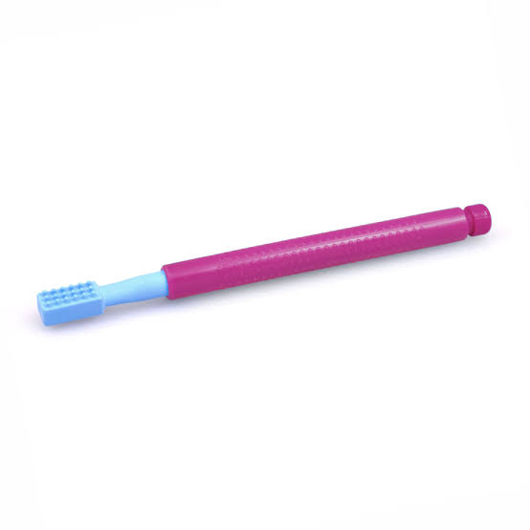  Z-VIBE MAGENTA  FABRICADO EN EE.UU. GRADO MEDICO, CUMPLE CON LA FDA.  SIN PLOMO,FTALATOS,PVC,BPA O LATEX.  CON 1 PUNTA DE SONDA Y BATERIA INCLUIDA.  MIDE APROX. 6.5” DE LARGO Y MENOS DE MEDIA PULGADA DE DIAMETRO. |  | 3
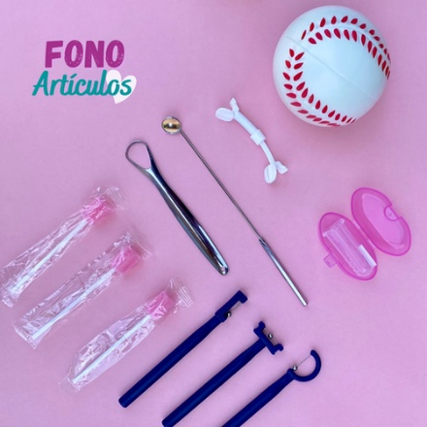  KIT DEGLUCION  INCLUYE:  BALON  EJERCITADOR LABIAL  ESTIMULADOR INTRAORAL  ESPEJO LARINGEO  LIMPIADOR LINGUAL  SET DE 3 EJERCITADORES LINGUALES  3 HISOPOS DE ESPONJA |  | 1
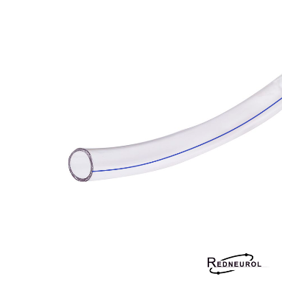  TUBO TERAPEUTICO  CARACTERISTICAS:  DISPOSITIVO FLEXIBLE Y DURADERO.  TRANSPARENTE CON UNA LINEA AZUL  TERMOFUCIONADA  DE EXTREMOS PULIDOS PARA EVITAR CORTES  ELABORADO EN PVC ATOXICO  ENVASADO EN PAPEL GRADO MEDICO QUE PROTEGE Y CONSERVA LA ESTERILIDAD DEL MATERIAL HASTA EL MOMENTO DE SER USADO, ADEMAS PERMITE LA MANIPULACION EN FORMA ASEPTICA.  MEDIDAS: 8 X 12 X 35 |  | 30
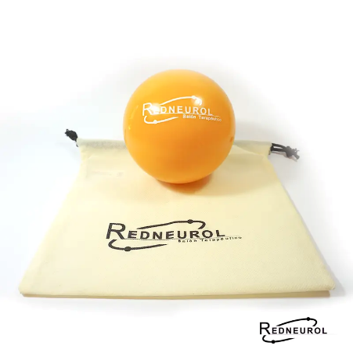  BALON TERAPEUTICO  BALON DE CUERPO FORMATO ESTO AYUDA A QUE LA PRESION DEL BALON SEA SIMILAR Y NO PIERDA AIRE, COMO SUCEDE CON LOS BALONES INFLADOS.  DUALIDAD DE TEXTURA PARA SUJECION SEGÚN REQUERIMIENTO, MATERIAL NO TOXICO.  CERTIFICADO |  | 1
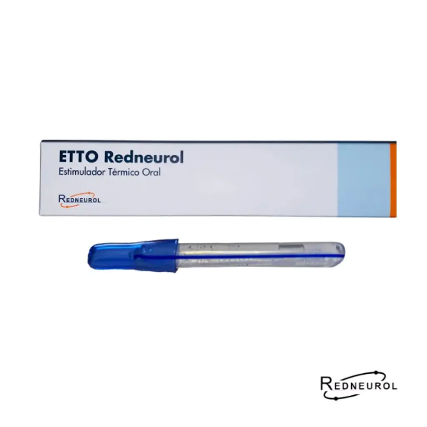  ETTO ESTIMULADOR TERMICO ORAL  EL NUCLEO DEL GEL MALEABLE TOTALMENTE SELLADO SE CONGELA PARA LA ESTIMULACION TERMICA Y SE PUEDE VOLVER A CONGELAR PARA QUE SE PUEDA USAR UNO POR CLIENTE DURANTE TODA LA DURACION DE LA TERAPIA.  EL PEQUEÑO AGARRE EN LA PARTE SUPERIOR HACE QUE SEA FACIL EVOCAR LA APERTURA DE LA BOCA, INSERTAR PARA SUCCIONAR O SUPERAR UN REFLEJO NAUSEOSO HIPERSENSIBLE.  CADA UNO MIDE 10 CMS DE LARGO DEBAJO DEL MANGO Y TIENE 1 CM DE DIAMETRO. |  | 3
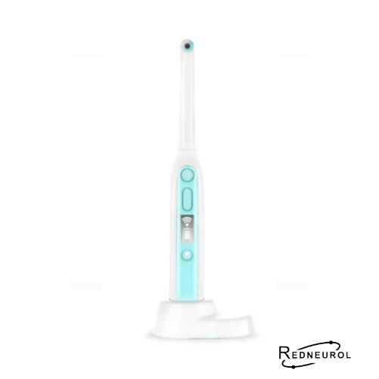  ENDOSCOPIO ORAL  CUERPO RESISTENTE AL AGUA DE 130 PIXELES HD DE 8 LUCES LED DE LUZ FRIA, BATERIA DE 300 MAH,  TIEMPO DE CARGA DE 1.5 A 2 HORAS.  TIEMPO DE USO APROX. 120 MIN. DE USO CONTINUO.  FRECUENCIA DE FUNCIONAMIENTO: 2.4 GHZ |  | 1
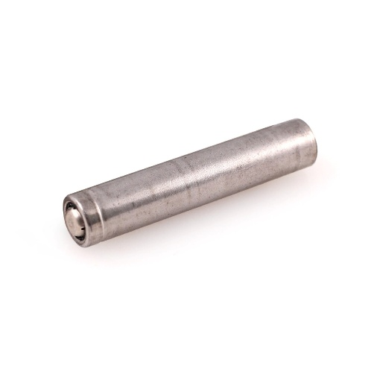  BATERIA REPUESTO Z-VIBE  MIDE APROX. 1.6 PULGADAS DE LARGO POR 0.25 PULGADAS DE DIAMETRO. |  | 8
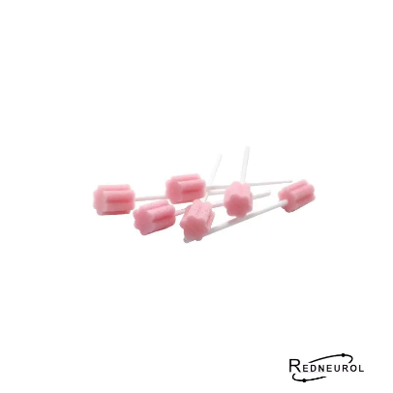  PACK DE HISOPOS ORALES C/ENVASE INDIVIDUAL 50  100% NUEVOS Y DE CALIDAD DE ESPONJA Y PLASTICO  COLOR: ROSA, AZUL O VERDE SEGÚN DISPONIBILIDAD  TAMAÑO: LARGO VARIABLE DE 10 A 13 CM DE DIAMETRO ESPONJA DE 2 CM.  PACK X 50 UNI. |  | 1
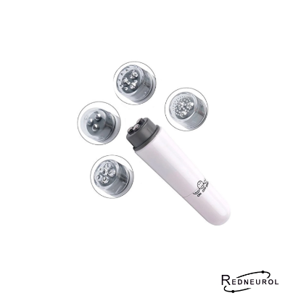  MASAJEADOR FACIAL + 4 CABEZALES  ES LIGERO Y PORTATIL Y PUEDE SER USADO EN ROSTRO,CUERO CABELLUDO,PAPADA Y CUELLO.  INCLUYE 4 CABEZALES DE MASAJE INTERCAMBIABLES PARA SATISFACER DIFERENTES NCESIDADES.  FUENTE DE ALIMENTACION: 1 BATERIA AA  TODO TIPO DE PIEL |  | 4
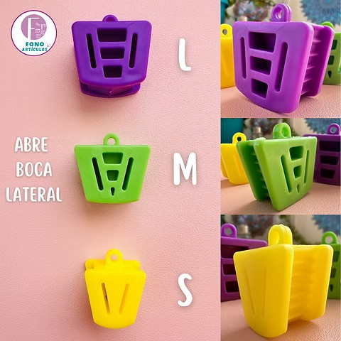  ABRE BOCA LATERAL (S-M-L)  CARACTERISTICAS:  PERMITE VER TODO EL AREA DE TRABAJO , MATERIAL RESISTENTE Y FLEXIBLE, ESTERILIZABLE EN AUTOCLAVE,PUDIENDOSE CALENTAR HASTA 134°, DISEÑO ANATOMICO, SUPERFICIE LISA PARA MAYOR SATISFACCION DEL PACIENTE. |  | 4
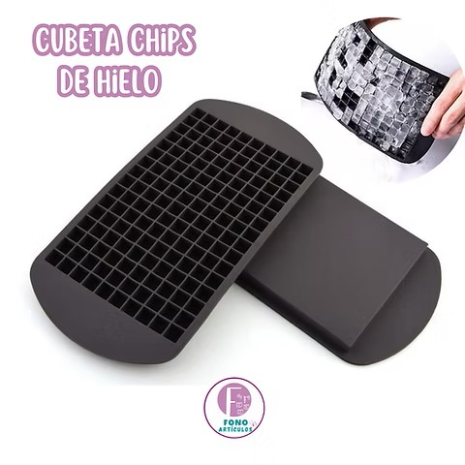  CUBETA CHIPS DE HIELO  DE SILICONA GRADO ALIMENTICIO, LIBRE DE BPA,SEGURA Y RESISTENTE PARA USO FRECUENTE. |  | 2
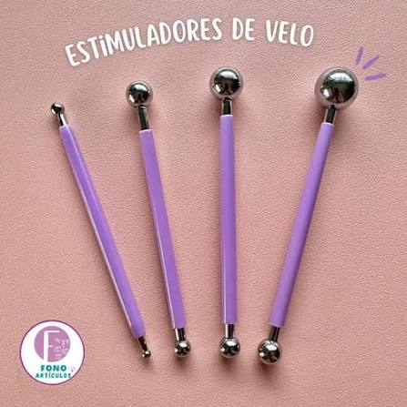  SET DE ESTIMULADORES DEL VELO  MATERIAL: ACERO INOX.  INCLUYE 4 ESTIMULADORES DOBLES DE 8 TAMAÑOS DIFERENTES.  S: CABEZA GRANDE 0.6CM CABEZA PEQUEÑA 0.4 CM.  M:CABEZA GRANDE 0.8CM, CABEZA PEQUEÑA 0.7 CM  L:CABEZA GRANDE 1.5 CM, CABEZA PEQUEÑA 1 CM  XL: CABEZA GRANDE 1.7 CM, CABEZA PEQUEÑA 1 |  | 2
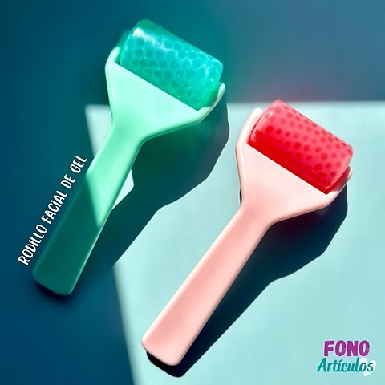  RODILLO FACIAL DE GEL FRIO |  | 2
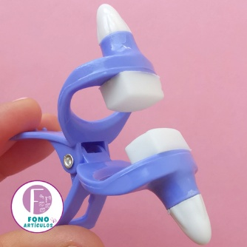  OBTURADOR PINZA NASAL  DE 4.5 CM X 5 CM |  | 2
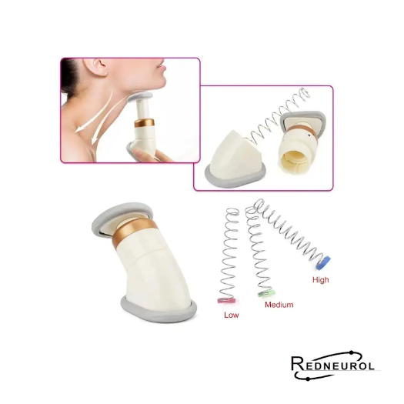  NEKLINE SLIMMER  DISPOSITIVO DISEÑADO PARA LA NOTIFICACION ESTETICA FACIAL, PERO TB SE HA INCORPORADO EXISTOSAMENTE EN TERAPIAS DE FORTALECIMIENTO DE LA MUSCULATURA SUPRAHIOIDEA.  INCORPORA UN SISTEMA DE RESITENCIA PROGRESIVA MEDIANTE 3 RESORTES INTERCAMBIABLES (BAJO, MEDIO Y ALTO) QUE PERMITE REALIZAR EJERCICIOS DE CONTR RESISTENCIA ORIENTADOS A LA ACTIVACION Y TONIFICACION DE LA MUSCULATURA CERVICAL.  RESORTE ROJO: MAS DELGADO-MENOR RESISTENCIA  RESORTE VERDE: RESISTENCIA MEDIA  RESORTE AZUL: MAS GRUESO-MAYOR RESISTENCIA |  | 1
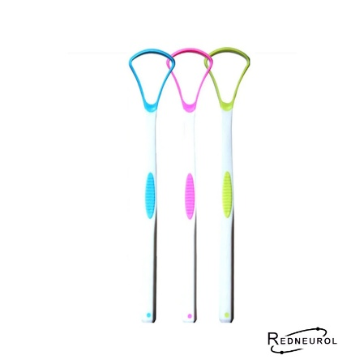  RASPADOR DE LENGUA |  | 3
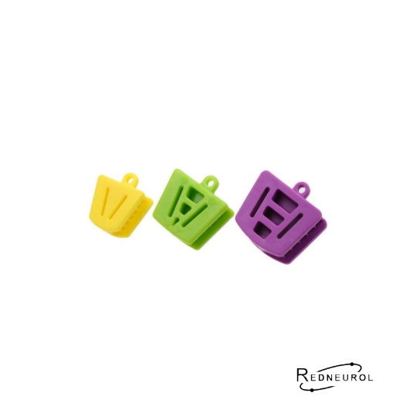  SET DE BITE BLOCK P/M/G  EXISTEN 3 TAMAÑOS DISPONIBLES :  S:AMARILLO  M:VERDE  L:MORADO  DE CAUCHO DE SILICONA |  | 2
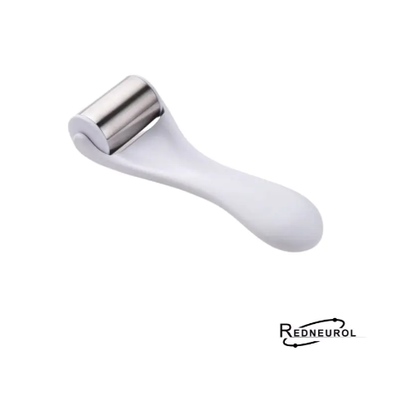  RODILLO ESTIMULACION TERMICA  MEDIDAS CUERPO: 16 CM X 3 CM APROX.  MEDIDA RODILLO: DIAMETRO 2.5 CM |  | 1
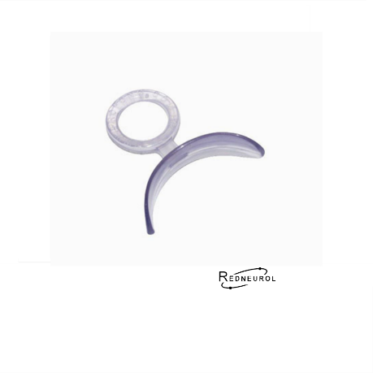  PLACA DE RESISTENCIA LABIAL  PARA EL TRATAMIENTO DE TERAPIA DEL HABLA, ESTA HECHA CON PVC DE CRISTAL NO TOXICO Y ESTA COMPUESTA POR UN ESCUDO CONCAVO CONECTADO A UN ANILLO POR MEDIO DE UNA VARILLA, FORMANDO UNA SOLA PIEZA. EL PROTECTOR TIENE DOS HUECOS; HUECO SUPERIOR, PARA UN ADECUADO ACOPLAMIENTO INTRA-ORAL DEL PROTECTOR EN LA REGION VESTIBULAR SUPERIOR, SIN ENTRAR EN CONTACTO CON EL FRENO DEL LABIO SUPERIOR;SANGRIA INFERIOR, PARA UN ADECUADO ACOPLAMIENTO INTRAORAL DEL ESCUDOEN LA REGION VESTIBULAR INFERIOR, SIN ENTRAR EN CONTACTO CON EL FRENO DEL LABIO INFERIOR.  LA PLACA DE RESISTENCIA LABIAL PARA EL TRATAMIENTO DE TERAPIA DEL HABLA.  MEDICIONES DE LA PLACA DE RESISTENCIA LABIAL PARA EL TRATAMIENTO DE TERAPIA DEL HABLA (TAMAÑO GRANDE)  ESCUDO CONCAVO: 60 MM DE LONGITUD LINEAL Y 24 MM DE ANCHO; ANILLO 30MM DIAMETRO EXTERIOR Y 20 MM DE DIAMETRO INTERIOR; VARILLA 7MM |  | 2
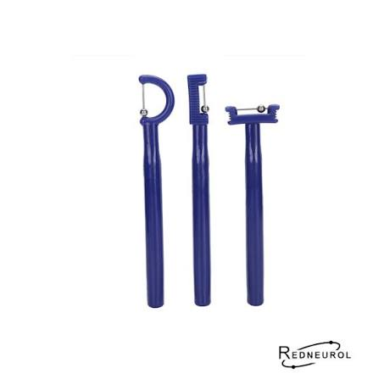  SET DE EJERCITADOR DE PUNTA DE LENGUA (3 PIEZAS)  JUEGO DE EJERCICIOS DE PUNTA DE LENGUA  INCLUYE 3 PIEZAS DIFERENTES FORMAS. |  | 2
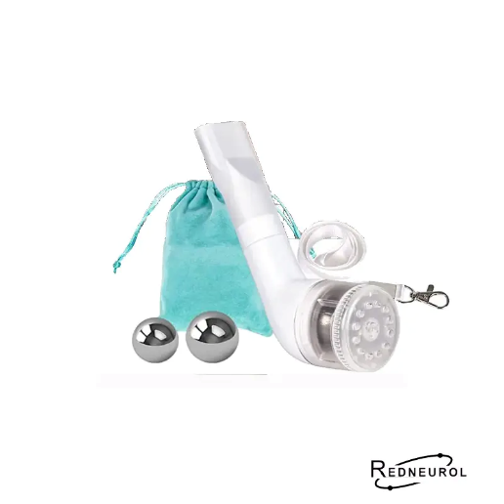  ENTRENADOR DE LA MUSCULATURA ESPIRATORIA FLUTTER 3 RESITENCIA  EL FLUTTER O ENTRENADOR DE LA MUSCULATURA ESPIRATORIA DE 3 RESISTENCIAS (3 BOLITAS)  ES UN DISPOSITIVO DE ENTRENAMIENTO MUSCULAR INSPIRATORIO PARA MEJORAR LA FUERZA Y LA RESISTENCIA DE LOS MUSCULOS UTILIZADOS PARA RESPIRAR. ES PORTATIL, SIMPLE Y FACIL DE USAR.  LA PRESION SE PUEDE AJUSTAR DE ACUERDO CON SU CAPACIDAD PULMONAR, EDAD Y ESTADO DE SALUD ACTUAL, ADECUADO PARA UNA VARIEDAD DE PERSONAS. |  | 2
 |  |  | IVA
 |  |  | VALOR TOTAL + IVA
DESPACHAR EN CESFAM FLORENCIA UBICADA EN AV. LIBERTAD #1923, MELIPILLA.

Unidad requirente y contraparte técnica:

- REHABILITACION INTEGRAL 2026
La contraparte técnica para coordinar despacho y la recepción conforme es la encargada María Pía López, fono:226124952, encargadosala.rehabilitas@cormumel.cl o quien designe o reemplace.
Los proveedores participantes deberán tener en cuenta lo siguiente al momento de presentar su oferta:
- Adjunto Obligatorio: La oferta deberá incluir el presente Anexo de Oferta Económica, debidamente completado y firmado y la cotización formal de lo ofertado. La omisión de estos documentos o la presentación incompleta o sin firma será causal de inadmisibilidad inmediata de la propuesta.
- Presupuesto Disponible: El monto total ofertado no deberá superar el presupuesto disponible establecido en este anexo, En caso contrario, la propuesta será declarada inadmisible.
- Ofertas Irreales: Se considerarán inadmisibles aquellas propuestas que incluyan insumos ofertados a $1 (un peso), por considerarse valores no representativos del mercado y que atentan contra la correcta evaluación de las ofertas.
- El plazo de entrega para esta oferta, despacho dentro de los primeros 5 días hábiles como máximo, emitida la orden de compra.
El presupuesto disponible total será de: $ 1.004.970 con IVA incluido. -

Vigencia de la cotización: _____________.

Plazo de entrega: __________________.
DE LA ENTREGA: DEBE SER CON GUIA DE DESPACHO

La selección del proveedor se regirá bajo el siguiente orden, considerando previamente el cumplimiento de las descripciones técnicas de la oferta según lo descrito en el presente anexo:
- Menor precio ofertado.
- Menor plazo de entrega.
- Si persistiere la igualdad, se generará un nuevo proceso.

De la entrega y facturación:
- La facturación deberá ser por el total de los insumos.
- En caso de entrega parcializada, se deberá realizar con guía de despacho. Facturas parcializadas podrían ser rechazadas.

MULTAS POR INCUMPLIMIENTO.
La Corporación Municipal de Melipilla, a proposición de la Contraparte Técnica, aplicará la multa que corresponda al proveedor, cuando exista un incumplimiento de sus obligaciones contractuales.
Tratándose de un incumplimiento grave, la Contraparte Técnica podrá, además, proponer el término anticipado al contrato.

Se entenderá que hay incumplimiento, si no se da cumplimiento a lo señalado en el presente anexo económico, en las siguientes situaciones:
1. Si se atrasa en 1 días hábiles la entrega total de los insumos, según plazo de entrega ofertado.
2. Si realiza 2 o más entregas parciales de los insumos contratados, si estas no fueron solicitadas.
3. Si se incurre en el incumplimiento de los requerimientos mínimos solicitados en la compra ágil y en el presente documento.

El monto de las multas se aplicará sobre el precio neto (sin impuestos) y será de 1% por día hábil respecto a los numerales 1), y de 1,5% respecto a los numerales 2 y 3), precedentes por cada infracción, las que serán acumulables. Con todo, las multas que se apliquen no podrán exceder de un 20% del valor de la orden de compra.

Se entenderá que hay incumplimiento grave, pudiendo ponerse término al contrato, en las siguientes situaciones:
1. Ante incumplimientos que superen los plazos señalados en los numerales 1) y 2).
2. Ante incumplimientos reiterados de cualquiera de las situaciones señaladas en los numerales 1), 2), 3). Se entenderá que existe reiteración ante la ocurrencia de 2 situaciones de incumplimiento.

PROCEDIMIENTO DE APLICACIÓN DE MULTAS Y TÉRMINO ANTICIPADO.
Corresponde al Requirente informar a la Unidad de Compras la detección de los incumplimientos que pudiesen dar lugar a la aplicación de multas y/o al término anticipado de la contratación, la cual comunicará a la brevedad al proveedor por vía correo electrónico, quien tendrá un plazo de 5 días hábiles para efectuar sus descargos.
En dichos descargos el proveedor podrá hacer valer todos los derechos que la Ley N° 21.634 le reconoce en su calidad de interesado en un procedimiento administrativo, pudiendo, a modo de ejemplo, proponer las actuaciones o diligencias que estime necesarias, así como solicitar o acompañar los medios de prueba que estime convenientes.

Habiendo expirado el plazo para recibir los descargos o bien no se hayan remitido, se procederá a emitir la aplicación de una multa y/o el término anticipado del contrato, lo que concretará mediante resolución fundada o bien lo que estime la autoridad, la que será publicada en el Sistema de Información de Compras y Contratación Pública (en el ID de la orden de compra y a través de la funcionalidad "Historial cumplimiento contractual del proveedor").

Las multas que fueren procedentes se cursarán administrativamente, sin forma de juicio, y se deducirán del pago total, de las cuotas o mensualidades del precio. Así mismo se podrá otorgar un plazo prudencial al proveedor para que consigne el valor de la multa en la cuenta corriente de la Corporación Municipal de Melipilla.

IDENTIFICACION DEL OFERENTE
Razón social :
RUT :
Dirección :
Teléfono :

___________________________________________________________
Firma(s) representante(s) del Proponente

Melipilla, ________ de ________ de ____________p

